Especificación de requisitos de software

Proyecto: Sistema de Ventas
Revisión 3

 |  | Marzo de 2023

Instrucciones para el uso de este formato
Este formato es una plantilla tipo para documentos de requisitos del software.

Está basado y es conforme con el estándar IEEE Std 830-1998.

Las secciones que no se consideren aplicables al sistema descrito podrán de forma justificada indicarse como no aplicables (NA).

Notas:
Los textos en color azul son indicaciones que deben eliminarse y, en su caso, sustituirse por los contenidos descritos en cada apartado.

Los textos entre corchetes del tipo “[Inserte aquí el texto]” permiten la inclusión directa de texto con el color y estilo adecuado a la sección, al pulsar sobre ellos con el puntero del ratón.

Los títulos y subtítulos de cada apartado están definidos como estilos de MS Word, de forma que su numeración consecutiva se genera automáticamente según se trate de estilos “Titulo1, Titulo2 y Titulo3”.

La sangría de los textos dentro de cada apartado se genera automáticamente al pulsar Intro al final de la línea de título. (Estilos Normal indentado1, Normal indentado 2 y Normal indentado 3).

El índice del documento es una tabla de contenido que MS Word actualiza tomando como criterio los títulos del documento.
Una vez terminada su redacción debe indicarse a Word que actualice todo su contenido para reflejar el contenido definitivo.

De la plantilla de formato del documento © & Coloriuris http://www.qualitatis.org
.

Ficha del documento

Fecha | Revisión | Autor | Verificado dep. calidad.
03/03/2023 | 03/03/2023 | Mora Noriega Gabriel  Reyes Rodríguez Ángel Iván  Sandoval Jiménez Manuel

Documento validado por las partes en fecha: [Fecha]

Por el cliente | Por la empresa suministradora
Torres Nieto Nancy Guadalupe
Fdo. D./ Dña Torres Nieto Nancy Guadalupe | Fdo. D./Dña [Nombre]

Contenido
Ficha del documento 3
Contenido 4
1 Introducción 6
1.1 Propósito 6
1.2 Alcance 6
1.3 Personal involucrado 6
1.4 Definiciones, acrónimos y abreviaturas 6
1.5 Referencias 6
1.6 Resumen 6
2 Descripción general 7
2.1 Perspectiva del producto 7
2.2 Funcionalidad del producto 7
2.3 Características de los usuarios 7
2.4 Restricciones 7
2.5 Suposiciones y dependencias 7
2.6 Evolución previsible del sistema 7
3 Requisitos específicos 7
3.1 Requisitos comunes de los interfaces 8
3.1.1 Interfaces de usuario 8
3.1.2 Interfaces de hardware 8
3.1.3 Interfaces de software 8
3.1.4 Interfaces de comunicación 8
3.2 Requisitos funcionales 8
3.2.1 Requisito funcional 1 9
3.2.2 Requisito funcional 2 9
3.2.3 Requisito funcional 3 9
3.2.4 Requisito funcional n 9
3.3 Requisitos no funcionales 9
3.3.1 Requisitos de rendimiento 9
3.3.2 Seguridad 9
3.3.3 Fiabilidad 9
3.3.4 Disponibilidad 9
3.3.5 Mantenibilidad 10
3.3.6 Portabilidad 10
3.4 Otros requisitos 10
4 Apéndices 10

Introducción

Propósito
El presente documento, muestra lo que son los requisitos de software llamado “Sistema de Ventas”, desarrollado en el lenguaje de programación JAVA, junto con la conexión hacia una base de datos programada en MySQL. Dicho sistema podrá registrar Usuarios, categorizar productos, clientes y ventas, así como también, realizar la facturación de las ventas, además de crear reportes de los productos, clientes y ventas, y para finalizar también deberá presentar gráficos estadísticos de las ventas que se realizaron en un determinado tiempo. Este proyecto va dirigido principalmente al cliente para que este pueda gestionar toda la administración de su empresa en tanto a sus finanzas. Esto debido a que se mostraran datos personales de los clientes, así como de las mismas ventas, por ende, va a fines para sea gestionada por un solo o varios usuarios dentro de la organización.

Alcance
- Desarrollar un sistema de “Login” para la autenticación de usuario.
- Crear un menú para realizar diferentes actividades dentro del programa.
- Crear una interfaz para ingresar nuevos usuarios, actualizarlos y/o eliminarlos.
- Crear una interfaz para ingresar nuevos productos, actualizarlos y/o eliminarlos.
- Crear una interfaz para ingresar nuevos clientes, actualizarlos y/o eliminarlos.
- Crear una interfaz para ingresar nuevas categorías de productos, actualizarlos y/o eliminarlos.
- Crear una interfaz para ingresar nuevas facturas, actualizarlos y/o eliminarlos.
- Crear una interfaz para inspeccionar los reportes de clientes, categorías, productos y ventas.
- Crear una interfaz para visualizar de manera grafica las ventas que se han hecho en un tiempo específico, esto bien llamado “Historial”
- Desarrollar un botón para cerrar sesión dentro del dispositivo.

Personal involucrado
Nombre | Gabriel Mora
Rol | Jefe de proyecto
Categoría profesional | Ingeniero en Tecnologías de la Información y Comunicaciones
Responsabilidades | Gestión y planificación
Información de contacto | L19251033@tlalnepantla.tecnm.mx
Aprobación

Nombre | Ángel Reyes
Rol | Diseñador
Categoría profesional | Ingeniero en Tecnologías de la Información y Comunicaciones
Responsabilidades | Define las responsabilidades, operaciones, atributos y relaciones de una o varias clases y determinara como ajustarlas al ambiente de implementación.
Información de contacto | L18253556@tlalnepantla.tecnm.mx
Aprobación

Nombre | “Programador Fantasma”
Rol | Programador
Categoría profesional | Ingeniero en Sistemas
Responsabilidades | Debe implementar componentes, así como, localizar y corregir defectos
Información de contacto | https://www.youtube.com/c/ProgramadorFantasma/featured
Aprobación

Nombre | Manuel Sandoval
Rol | Tester
Categoría profesional | Ingeniero en Tecnologías de la Información y Comunicaciones
Responsabilidades | Planificación, diseño, implementación y evaluación de las pruebas, que incluye generar el plan y el modelo de prueba, implementar los procedimientos de prueba, evaluar los resultados de las pruebas y su efectividad, así como generar un resumen de la evaluación de la prueba.
Información de contacto | L19250037@tlalnepantla.tecnm.mx
Aprobación

Relación de personas involucradas en el desarrollo del sistema, con información de contacto.
Esta información es útil para que el gestor del proyecto pueda localizar a todos los participantes y recabar la información necesaria para la obtención de requisitos, validaciones de seguimiento, etc.

Definiciones, acrónimos y abreviaturas
- Cliente: persona que utiliza los servicios de un profesional o de una empresa, especialmente la que lo hace regularmente.
- Interfaz: dispositivo capaz de transformar las señales generadas por un aparato en señales comprensibles por otro.
- JAVA: es un lenguaje de programación ampliamente utilizado para codificar aplicaciones web.
- Login: proceso mediante el cual se controla el acceso individual a un sistema informático mediante la identificación del usuario.
- MySQL: es un sistema de gestión de bases de datos relacionales (RDBMS) de código abierto respaldado por Oracle y basado en el lenguaje de consulta estructurado (SQL).
- Sistema: es un objeto complejo cuyas partes o componentes se relacionan con al menos alguno de los demás componentes, ya sea conceptual o material.
- Usuario: tiene el derecho de usar de un software ajena con unas limitaciones determinadas.
- RF: Aquellos que describen cualquier actividad que este deba realizar, del comportamiento o funcionamiento particular de un sistema o software cuando se cumplen ciertas condiciones.
- RNF: Restricciones impuestas a un sistema que definen sus atributos de calidad.
- SHA: Secure Hashing Algorithm.
- SQL: Lenguaje de Consulta Estructurado que permite manipular y descargar datos de una base de datos.

Referencias
Referencia | Titulo | Ruta | Fecha | Autor
1 | PARTE 01. Sistema de Ventas en Java con MySQL, POO ,PDF, MVC, Gráfica Presentación | https://youtu.be/57gWABrMDuU | 02/01/2022 | Programador Fantasma

Relación completa de todos los documentos relacionados en la especificación de requisitos de software, identificando de cada documento el titulo, referencia (si procede), fecha y organización que lo proporciona.

Resumen
El proyecto conlleva a un software para la consulta y gestión de productos, así como de clientes para el mayor manejo para el dueño de la empresa. Con esto establecido, ahora conlleva a realizar una inspección del producto tomando en cuenta una perspectiva y funcionalidad de este mismo, de igual manera las características que se requieren para manejar el software “usuarios” conllevando las restricciones de este mismo, de igual manera planteando posibles suposiciones y el futuro del proyecto o mejor dicho escalabilidad.

Descripción general

Perspectiva del producto
Este producto es independiente a un sistema mayor, debido a que es autosustentable, esto debido a su programación, y a su manera de operar, sin embargo, se tiene que contar que la información de clientes, productos, ventas, entre otros. Se manejan adjunto a una base de datos donde primeramente se almacena la información y consecuente a este se visualizan los datos que haya dentro de esta.

Funcionalidad del producto
El proyecto conlleva ciertas funcionalidades principales para su correcto funcionamiento:
- Login.
- Registro de nuevos Usuarios, Productos, Clientes, Categorías de productos, Facturas, Reportes e Historial (o gráficas).
- Gestión o actualización de Usuarios, Productos, Clientes, Categorías de productos, Facturas, Reportes e Historial (o gráficas).
Resumen de las funcionalidades principales que el producto debe realizar, sin entrar en información de detalle.
En ocasiones la información de esta sección puede tomarse de un documento de especificación del sistema de mayor nivel (ej. Requisitos del sistema).
Las funcionalidades deben estar organizadas de manera que el cliente o cualquier interlocutor pueda entenderlo perfectamente. Para ello se pueden utilizar métodos textuales o gráficos.

Características de los usuarios

Tipo de usuario | Administrador
Formación | Ingeniería en Tecnologías de la Información y Comunicaciones
Habilidades | Administrar negocios electrónicos
Actividades | Revisara aspectos globales del proyecto

Tipo de usuario | Vendedor
Formación | Ingeniería comercial
Habilidades | Conocimientos en ventas
Actividades | Gestión de productos y categorías de estos

Tipo de usuario | Programador / Tester
Formación | Ingeniería en Tecnologías de la Información y Comunicaciones
Habilidades | Conocimiento en JAVA y MySQL
Actividades | Corrección de errores de programación y actualizar el software

Tipo de usuario | Contador
Formación | Ingeniería en Contaduría
Habilidades | Conocimientos en facturación
Actividades | Gestión de productos, facturas y reportes

Tipo de usuario | Vendedor en tienda
Formación | Preparatoria
Habilidades | Manejo de software para realizar ventas.
Actividades | Registrar nuevas ventas de productos.

Descripción de los usuarios del producto, incluyendo nivel educacional, experiencia y experiencia técnica.

Restricciones
- El programa no esta diseñado para realizar particiones de rol, es decir, la delimitación de acciones no esta establecida, por ende, un usuario (cualquiera) puede acceder a toda la información dentro del proyecto, es por ello, que no se establece ninguna restricción a nivel usuario.
- La metodología de desarrollo es “Cascada”, es por ende que la gestión técnica está algo desbordada por parte de la seguridad y ciertos aspectos.
- Otra restricción es por las versiones de creación de software para su correcto funcionamiento, es decir, que puede haber incompatibilidad en ellos y por ende no pueda ejecutarse de la mejor manera.
Descripción de aquellas limitaciones a tener en cuenta a la hora de diseñar y desarrollar el sistema, tales como el empleo de determinadas metodologías de desarrollo, lenguajes de programación, normas particulares, restricciones de hardware, de sistema operativo etc.

Suposiciones y dependencias
- El cambio de un sistema operativo puede ser que afecte los requisitos funcionales o no funcionales del proyecto.
- Al paso del tiempo, puede que el mismo software tenga demasiados datos por lo cual genere una lentitud a la hora de la consulta de los datos.
- Realizar un cambio de servidor puede hacer que la información quede perdida si es que no se realiza una copia de respaldo al mudar al nuevo servidor.
Descripción de aquellos factores que, si cambian, pueden afectar a los requisitos. Por ejemplo una asunción puede ser que determinado sistema operativo está disponible para el hardware requerido. De hecho, si el sistema operativo no estuviera disponible, la SRS debería modificarse.

Evolución previsible del sistema
El proyecto puede llevar a una mejora a nivel de seguridad, ya que en un primer aspecto solo esta para usuarios finales o lo que son los administradores, ya que estos son los que tienen que contar con la información al 100%, sin embargo, en un principio este software solo tiene como restricción el acceso al usuario. Esa medida de seguridad debe implementarse en una futura actualización.
Por otro lado, puede haber una mejora a la hora de almacenar o eliminar información que ya no sea necesaria haciendo que en tiempos remotos este programa no se haga lento debido a la información innecesaria que esta debe ser definida en las políticas de la empresa.
Identificación de futuras mejoras al sistema, que podrán analizarse e implementarse en un futuro.

Requisitos específicos
Esta es la sección más extensa y más importante del documento.
Debe contener una lista detallada y completa de los requisitos que debe cumplir el sistema a desarrollar. El nivel de detalle de los requisitos debe ser el suficiente para que el equipo de desarrollo pueda diseñar un sistema que satisfaga los requisitos y los encargados de las pruebas puedan determinar si éstos se satisfacen.

Los requisitos se dispondrán en forma de listas numeradas para su identificación, seguimiento, trazabilidad y validación (ej. RF 10, RF 10.1, RF 10.2,...).

Para cada requisito debe completarse la siguiente tabla:

Número de requisito | 1
Nombre de requisito | Login
Tipo | Requisito | Restricción
Descripción | Realizara la autenticación del  Tipo de usuario que ingrese
Fuente del requisito | - Logo "sistema de ventas"  - Texto "Sistema de ventas"  - Boton de minimizar  - boton de cerrar  - Simbolo de Imagen de "Ussuario"  - Cuadro de Texto de "Ussuario"  - Simbolo de Imagen de "Contraseña"  - Cuadro de Texto de "Contraseña"  - Boton de Inicion Seción  - Si usuario y/o contraseña son incorrectos aparece un mensaje  - Logo de Informacion  - El mensaje dira "Usuario o clave Incorrecta"  - Boton de Cerrar  - Boton de Aceptar  - Boton de Inicion Seción
Prioridad del requisito | Alta/Esencial | Media/Deseado | Baja/ Opcional

Número de requisito | 2
Nombre de requisito | Menú
Tipo | Requisito | Restricción
Descripción | Desglose del contenido del sistema de ventas
Fuente del requisito | 2.1 Boton de minimizar  2.2 Boton de maximizar  2.3 Boton de cerrar  2.2 Barra de contenido  2.2.1 Logo Usuario  2.2.2 Celda Usuario  2.2.3 Logo Producto  2.2.4 Celda Producto  2.2.5 Logo Cliente  2.2.6 Celda Cliente  2.2.7 logo Categoria  2.2.8 Celda Categoria  2.2.9 Logo Facturar  2.2.10 Celda Facturar  2.2.11 Logo Reporte  2.2.12 Celda Reporte  2.2.13 Logo Historial  2.2.14 Celda Historial  2.2.15 Logo Cerrar Seción  2.2.16 Celda Cerrar Seción
Prioridad del requisito | Alta/Esencial | Media/Deseado | Baja/ Opcional

Número de requisito | 3
Nombre de requisito | Usuario
Tipo | Requisito | Restricción
Descripción | Se encarga del registro de nuevos  Usuarios y de la gestión de ellos
Fuente del requisito | 3.1 Nuevo Usuario  3.1.1 Titulo “Nuevo Usuario”  3.1.2 Boton de minimizar  3.1.3 Boton de cerrar  3.1.4 Texto “Nombres”  3.1.5 Cuadro de Texto “Nombres”  3.1.7 Texto “Apellidos”  3.1.8 Cuadro de Texto “Apellidos”  3.1.9 Texto “Usuarios”  3.1.10 Cuadro de Texto “Usuarios”  3.1.11 Texto “Password”  3.1.12 Cuadro de Texto “Password”  3.1.13 Texto “Telefono”  3.1.14 Cuadro de Texto “Telefono”  - Boton de Guardar  - Si no llena los campos aparecera un mensaje  - Logo de Informacion  - El mensaje dira "compelte todos los campos "  - Boton de Cerrar  - Boton de Aceptar  - Gestionar Usuario  - Pantalla emergente  - Titulo de la pantalla “Gestion de Usuarios”  - Titulo “Administracion de ususarios”  - Boton de minimizar  - Boton de cerrar  - Boton de Actualizar  - Boton de Eliminar  - Tabla de “Nuevo Usuario”  - Celda id_Usuario  - Celda nombre  - Celda Usuario  - Celda password  - Celda telefono  - Celda estado  - Al seleccionar uno de los registros se mostranran en el apartado de actualización  - Texto “Nombre”  - Cuadro de texto “Nombre”  - Texto “Apellido”  - Cuadro de texto “Apellido”  - Texto “Usuario”  - Cuadro de texto “Usuario”  - Texto “Password”  - Cuadro de texto “Password”  - Texto “Telefono”  - Cuadro de texto “Telefono”  - Al cabiar uno o varos datos de los cuadros de texto y se va al boton de actualizar mandara un mensaje  - Logo de Informacion  - El mensaje dira "Actualizacion Exitosa"  - Boton de Cerrar  - Boton de Aceptar  - En caso de eliminar se selecciona se va al boton de Eliminar y se elimina
Prioridad del requisito | Alta/Esencial | Media/Deseado | Baja/ Opcional

Número de requisito | 4
Nombre de requisito | Producto
Tipo | Requisito | Restricción
Descripción | Se encarga de la agregación de nuevos productos, la gestión de ellos y la actualización del stock
Fuente del requisito | - Nuevo producto  - Pantalla emergente  - Titulo pantalla “Nuevo Producto”  - Titulo "Nuevo Producto"  - Boton de minimizar  - Boton de cerrar  - Texto “Nombre”  - Cuadro de Texto “Nombre”  - Texto “Cantidad”  - Cuadro de Texto “Cantidad”  - Texto “Precio”  - Cuadro de Texto “Precio”  - Texto “Descripción”  - Cuadro de Texto “Descripción”  - Texto “Iva”  - Lista de Texto “Iva”  - Texto “Categoria”  - Lista de Texto “Categoria”  - Boton de Guardar  - Al llenar los campos y presinar el boton guarar aparecera un mensaje  - Logo de Informacion  - El mensaje dira "Nuevo producto Guardado"  - Boton de Cerrar  - Boton de Aceptar  - Gestionar Productos  - Al seleccionar uno de los registros se mostranran en el apartado de actualización  - Texto “Nombre”  - Cuadro de texto “Nombre”  - Texto “Precio”  - Cuadro de texto “Precio”  - Texto “Iva”  - Lista “Iva”  - Texto “Categoria”  - Lista “Categoria”  - Texto “Cantidad”  - Cuadro de texto “Cantidad”  - Texto “Descripción”  - Cuadro de texto “Descripción”  - Al cabiar uno o varos datos de los cuadros de texto y se va al boton de actualizar mandara un mensaje  - Logo de Informacion  - El mensaje dira "Datos Actualizados"  - Boton de Cerrar  - Boton de Aceptar  - Al seleccionar uno de los registros y precione el boton eliminar mandara el siguiete  - Logo de Informacion  - El mensaje dira "Eliminado"  - Boton de Cerrar  - Boton de Aceptar  - Pantalla emergente  - Titulo de la pantalla “Gestionar Productos”  - Titulo “Administrar Productos”  - Boton de minimizar  - Boton de cerrar  - Boton de Actualizar  - Boton de Eliminar  - Tabla de “Productos”  - Celda N  - Celda nombre  - Celda cantidad  - Celda precio  - Celda descripción  - Celda Iva  - Celda Categoria  - Celda estado  - Actualizar Stock
Prioridad del requisito | Alta/Esencial | Media/Deseado | Baja/ Opcional

Número de requisito | 5
Nombre de requisito | Cliente
Tipo | Requisito | Restricción
Descripción | Se encarga de la agregación de nuevos Clientes y la gestión de ellos
Fuente del requisito | - Nuevo Cliente  - Titulo “Nuevo Cliente”  - Boton de minimizar  - Boton de cerrar  - Texto “Nombres”  - Cuadro de Texto “Nombres”  - Texto “Apellidos”  - Cuadro de Texto “Apellidos”  - Texto “Usuarios”  - Cuadro de Texto “Cedula”  - Texto “Cedula”  - Cuadro de Texto “Apellidos”  - Texto “Password”  - Cuadro de Texto “Password”  - Texto “Telefono”  - Cuadro de Texto “Telefono”  - Boton de Guardar  - Al llenar los campos y presinar el boton guarar aparecera un mensaje  - Logo de Informacion  - El mensaje dira "Nuevo Cliente Guardado"  - Boton de Cerrar  - Boton de Aceptar  - Gestionar Clientes  - Pantalla emergente  - Titulo de la pantalla “Gestionar de Clientes”  - Titulo “Administrar de Clientes”  - Boton de minimizar  - Boton de cerrar  - Boton de Actualizar  - Boton de Eliminar  - Tabla de “Clientes”  - Celda idCliente  - Celda nombre  - Celda apellido  - Celda cedula  - Celda telefono  - Celda direccion  - Celda estado  - Al seleccionar uno de los registros se mostranran en el apartado de actualización  - Texto “Nombre”  - Cuadro de texto “Nombre”  - Texto “Apellido”  - Cuadro de texto “Apellido”  - Texto “Cedula”  - Cuadro de texto “Cedula”  - Texto “Direccion”  - Cuadro de texto “Direccion”  - Texto “Telefono”  - Cuadro de texto “Telefono”  - Al cabiar uno o varos datos de los cuadros de texto y se va al boton de actualizar mandara un mensaje  - Logo de Informacion  - El mensaje dira "Actualizacion Exitosa"  - Boton de Cerrar  - Boton de Aceptar  - En caso de eliminar se selecciona se va al boton de Eliminar y se elimina
Prioridad del requisito | Alta/Esencial | Media/Deseado | Baja/ Opcional

Número de requisito | 6
Nombre de requisito | Categoría
Tipo | Requisito | Restricción
Descripción | Se encarga de la agregación de una nueva categoría y la gestión de las categorías
Fuente del requisito | - Nueva Categoria  - Pantalla emergente  - Titulo de la pantalla “Nueva Categoria”  - Titulo “Nueva Categoria”  - Boton de minimizar  - Boton de cerrar  - Texto "Descripción Categoria"  - Cuadro de texto "Descripción Categoria"  - Boton Guardar  - Al escribir una nueva categoria en el Cuadro de texto "Descripción Categoria" y presinar el boton Guardar aparecera un mensaje  - Logo de Informacion  - El mensaje dira "Registro Guardado"  - Boton de Cerrar  - Boton de Aceptar  - Gestionar Categoria  - Pantalla emergente  - Titulo de la pantalla “Gestionar Categorias”  - Titulo “Administrar Categorias”  - Boton de minimizar  - Boton de cerrar  - Boton de Actualizar  - Boton de Eliminar  - Texto “Descripción”  - Cuadro de Texto “Descripción”  - Tabla de “Categorias”  - Celda idCategoria  - Celda descripcion  - Celda estado
Prioridad del requisito | Alta/Esencial | Media/Deseado | Baja/ Opcional

Número de requisito | 7
Nombre de requisito | Facturar
Tipo | Requisito | Restricción
Descripción | Se encarga de la creación de las facturas y el gestionamiento de las ventas
Fuente del requisito | - Imagen “carrito de compra”  - Texto “RUC: 0987654321”  - Texto “NOMBRE: Fantasma Coorporation”  - Texto “TELEFONO: 0987654321”  - Texto “RAZON SOCIAL: La magia de la programación, está en el poder de tu imaginación”  - Texto “datos del cliente”  - Texto ”cedula/RUC”  - Texto ” nombre”  - Texto ”teléfono ”  - Texto ”dirección ”  - Texto ”cantidad ”  - Texto ”descripción ”  - Texto ”precio unitario ”  - Texto ”precio total ”  - Texto ”total a pagar”  - Texto ”cancelación y firma”  - Texto ”gracias por su compra”  - Mensaje emergente “”
Prioridad del requisito | Alta/Esencial | Media/Deseado | Baja/ Opcional

Número de requisito | 8
Nombre de requisito | Reportes
Tipo | Requisito | Restricción
Descripción | Genera los reportes de acuerdo al área con los datos corespondientes
Fuente del requisito | - Menú desplegable  - Opción “Reporte clientes”  - Mensaje emergente “Reporte creado”  - Opción “Reporte categorías”  - Mensaje emergente “Reporte creado”  - Opción “Reporte productos”  - Mensaje emergente “Reporte creado”  - Opción “Reporte ventas”  - Mensaje emergente “Reporte creado”  - Generación de Archivos PDF
Prioridad del requisito | Alta/Esencial | Media/Deseado | Baja/ Opcional

Número de requisito | 9
Nombre de requisito | Historial
Tipo | Requisito | Restricción
Descripción | Muestra gráficamente las ventas q se realizaron de acuerdo aun periodo de tiempo establecido
Fuente del requisito | - Mensaje emergente “Historial de ventas”  - Texto “selaccione fechas para graficar”  - Texto “fecha de inicio”  - Cuadro de texto “Fecha de inicio”  - Boton “calendario”  - Texto “fecha de termino”  - Cuadro de texto “fecha de termino”  - Boton “calendario”  - Boton “minimizar ventana”  - Boton “cerrar ventana”  - Boton “graficar ventas”
Prioridad del requisito | Alta/Esencial | Media/Deseado | Baja/ Opcional

Número de requisito | 10
Nombre de requisito | Cerrar sesión
Tipo | Requisito | Restricción
Descripción | Cierra todas las actividades y el sistema
Fuente del requisito | - Menu desplegable “cerrar sesión”  - Boton “cerrar sesion”  - Redireccionamiento al menu principal
Prioridad del requisito | Alta/Esencial | Media/Deseado | Baja/ Opcional

y realizar a continuación la descripción del requisito

La distribución de los párrafos que forman este punto puede diferir del propuesto en esta plantilla, si las características del sistema aconsejan otra distribución para ofrecer mayor claridad en la exposición.

Requisitos comunes de los interfaces
Iniciar sesión: Se ingresan los datos del usuario para acceder al sistema
Usuario: Aquí se registran a los nuevos usuarios y se gestionan los ya existentes
Producto: Como en el caso del usuario se dará de alta un nuevo producto, se actualizara y se podrá gestionar
Cliente: Se da de alta al nuevo cliente y se puede gestionar a un cliente ya existente
Categoría: Se da de alta una categoría nueva y pueden ser gestionadas las categorías
Facturar Reportes: Genera las facturas de los clientes
Reportes: Descarga las facturas de compras
Historial: Arroja el historial de ventas de una fecha en especifico
Cerrar sesión: se sale del sistema completamente
Descripción detallada de todas las entradas y salidas del sistema de software.

Interfaces de usuario
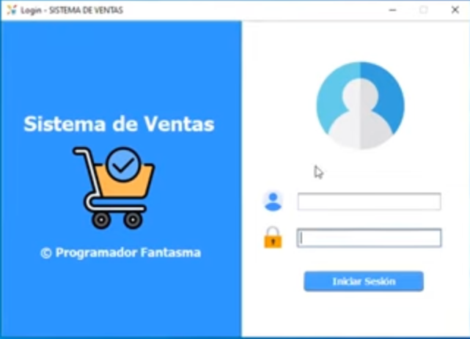
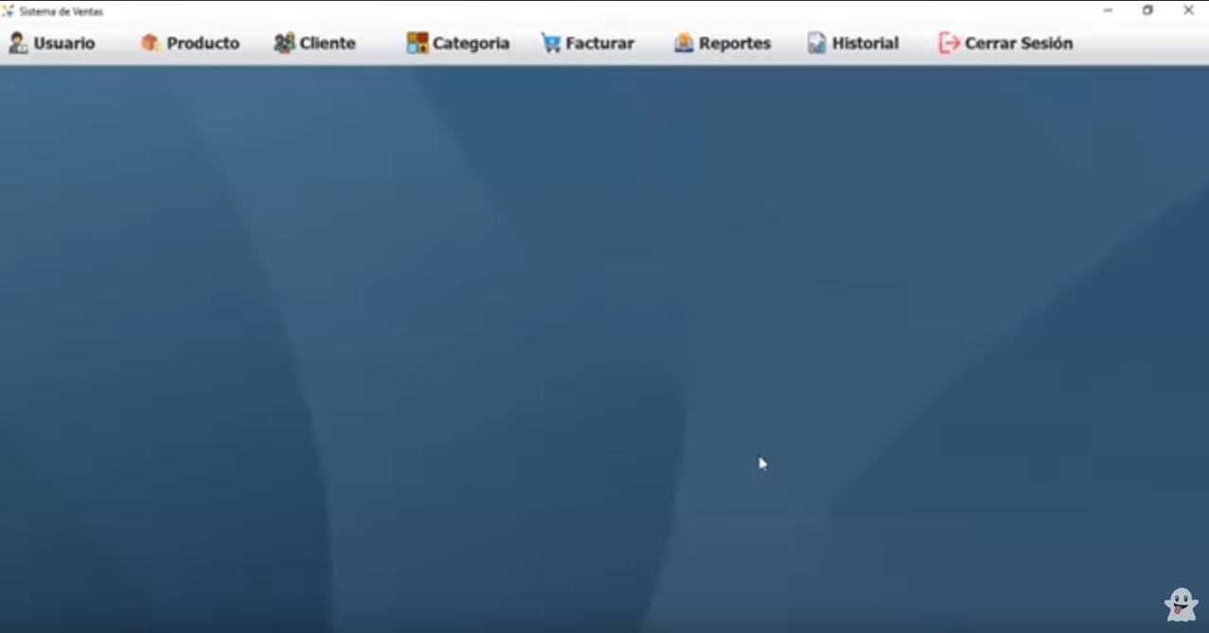
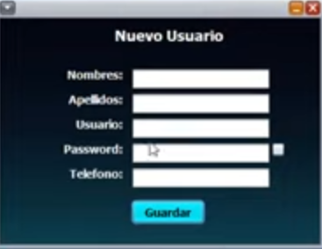
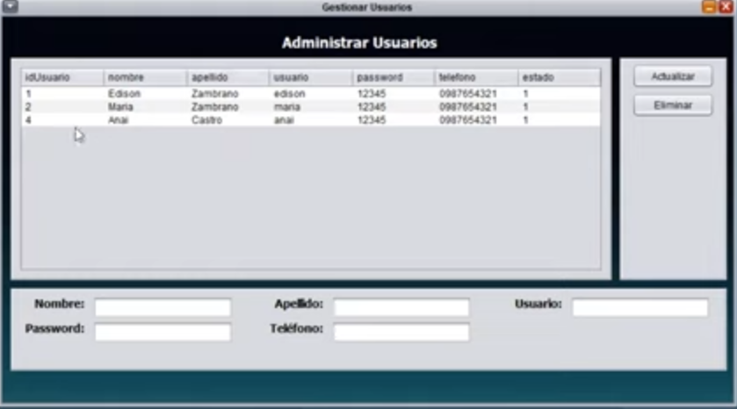
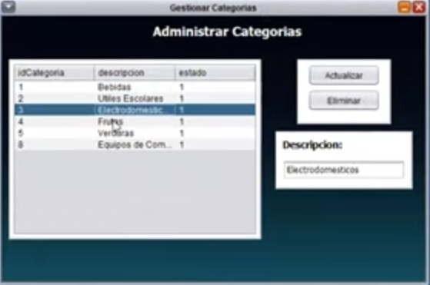
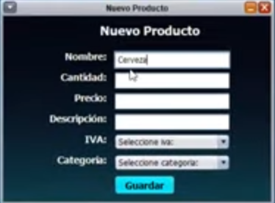

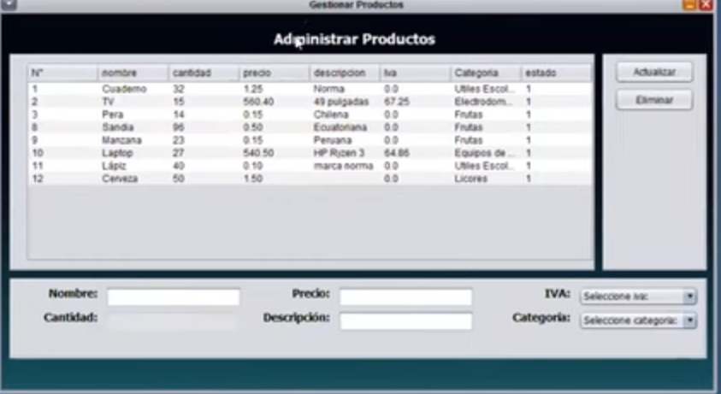
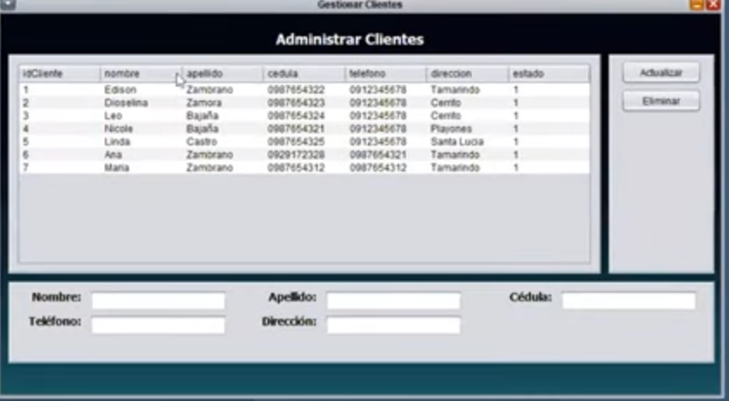
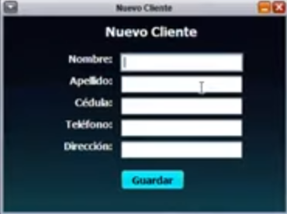

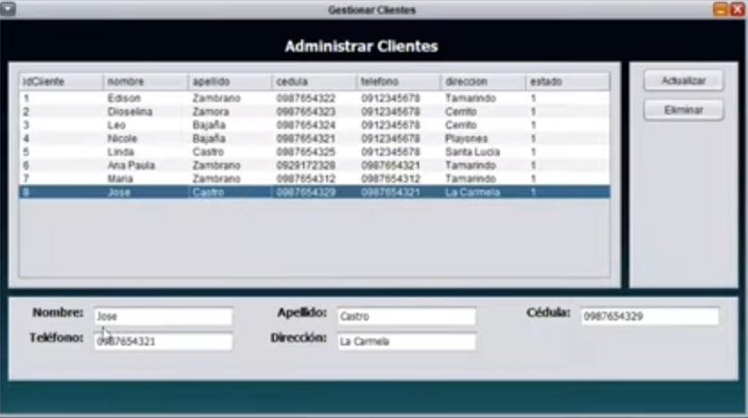

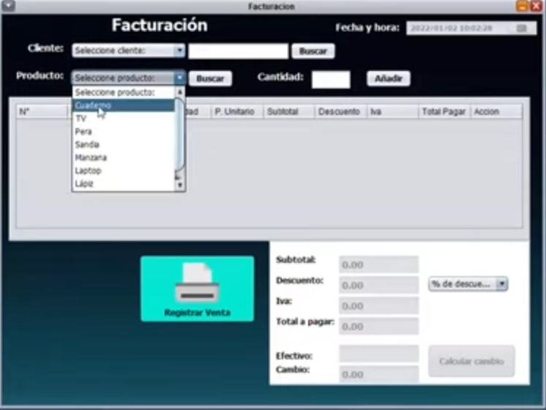
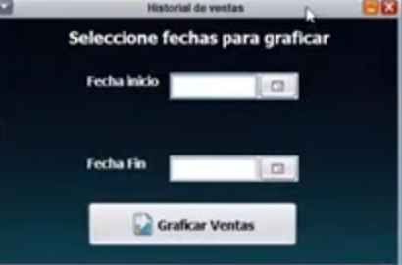
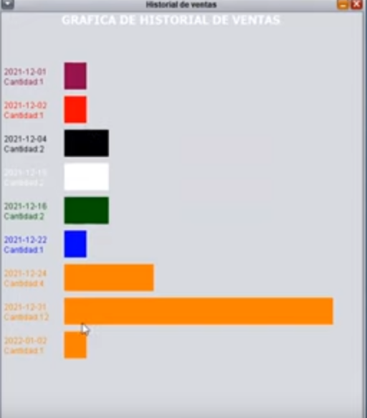
Describir los requisitos del interfaz de usuario para el producto. Esto puede estar en la forma de descripciones del texto o pantallas del interfaz. Por ejemplo posiblemente el cliente ha especificado el estilo y los colores del producto. Describa exacto cómo el producto aparecerá a su usuario previsto.

Interfaces de hardware
Se interactúa a base de teclado
Especificar las características lógicas para cada interfaz entre el producto y los componentes de hardware del sistema. Se incluirán características de configuración.

Interfaces de software
No es necesario integrarlo a otros productos
Indicar si hay que integrar el producto con otros productos de software.
Para cada producto de software debe especificarse lo siguiente:
- Descripción del producto software utilizado
- Propósito del interfaz
- Definición del interfaz: contiendo y formato

Interfaces de comunicación
En este caso no se comunica con otros sistemas mas que con el sistema operativo donde se ejecuta
Describir los requisitos del interfaces de comunicación si hay comunicaciones con otros sistemas y cuales son las protocolos de comunicación.

Requisitos funcionales
[Inserte aquí el texto]
Definición de acciones fundamentales que debe realizar el software al recibir información, procesarla y producir resultados.
En ellas se incluye:
- Comprobación de validez de las entradas
- Secuencia exacta de operaciones
- Respuesta a situaciones anormales (desbordamientos, comunicaciones, recuperación de errores)
- Parámetros
- Generación de salidas
- Relaciones entre entradas y salidas (secuencias de entradas y salidas, formulas para la conversión de información)
- Especificación de los requisitos lógicos para la información que será almacenada en base de datos (tipo de información, requerido)

Las requisitos funcionales pueden ser divididos en sub-secciones.

Requisito funcional 1 Login
Como función es el de identificar la identidad del usuario mediante un nombre registrado junto con su clave o contraseña para darle acceso al sistema en caso de que los datos ingresados no coincidan con los de la base de datos se mostrara un mensaje que los datos ya sea el “usuario” o “contraseña” o ambos sean erróneos vuelva a intentar en escribirlos bien los datos en caso contrario repetirá el bucle hasta que los datos sean correctos y asi pasando al Menú.

Requisito funcional 2 Menú
El Menú mostrara una barra de opciones de las actividades que el sistema tiene para ofrecer que son:
- Usuario
- Producto
- Cliente
- Categoría
- Facturar
- Reportes
- Historial
- Cerrar Sesión
En donde al seleccionar una de las opciones se mostrará las sub actividades q hace cada una de las opciones.

Requisito funcional 3 Usuario
Hace las funciones de agregar un Nuevo Usuario y Gestiona los Usuarios ya registrados
- Nuevo Usuario
Requiere llenar un formulario con los siguientes datos que solicita que son:
- Nombre(s)
- Apellido(s)
- Usuario
- Password (con opción de mostrar u ocultar)
- teléfono
una vez llenado los campos serán guardados mostrando un mensaje que han sido guardados
- Gestiona de los Usuarios
Mostrara una tabla de todos los usuarios registrados, en cuanto sea seleccionado uno de los registros se darán las siguientes opciones
- Actualizar
Al escoger esta opción los datos del registro se dejarán en campos para su modificación y una vez terminado se dará actualización y serán guardados en la base de datos
- Eliminar
Al escoger esta opción se dará un aviso de si desea borrar este usuario o no si escoge si será eliminado y en caso no se dejara como se muestra.

Requisito funcional 5 Producto
Hace las funciones de agregar un Nuevo Producto y Gestiona los Productos ya registrados y actualización del Stock
- Nuevo Producto
Requiere llenar un formulario con los siguientes datos que solicita que son:
- Nombre
- Cantidad
- Precio
- Descripción
- IVA
- Categoría
una vez llenado los campos serán guardados mostrando un mensaje que han sido guardados
- Gestiona de los Productos
Mostrará una tabla de todos los Productos registrados, en cuanto sea seleccionado uno de los registros se darán las siguientes opciones
- Actualizar
Al escoger esta opción los datos del registro se dejarán en campos para su modificación y una vez terminado se dará actualización y serán guardados en la base de datos
- Eliminar
Al escoger esta opción se dará un aviso de si desea borrar este usuario o no si escoge si será eliminado y en caso no se dejará como se muestra.

Requisito funcional 6 Cliente
Hace las funciones de agregar un Nuevo Cliente y Gestiona los Clientes ya registrados
- Nuevo Cliente
Requiere llenar un formulario con los siguientes datos que solicita que son:
- Nombre(s)
- Apellido(s)
- Cedula
- Teléfono
- Dirección
una vez llenado los campos serán guardados mostrando un mensaje que han sido guardados
- Gestiona de los Clientes
Mostrará una tabla de todos los Clientes registrados, en cuanto sea seleccionado uno de los registros se darán las siguientes opciones
- Actualizar
Al escoger esta opción los datos del registro se dejarán en campos para su modificación y una vez terminado se dará actualización y serán guardados en la base de datos
- Eliminar
Al escoger esta opción se dará un aviso de si desea borrar este usuario o no si escoge si será eliminado y en caso no se dejará como se muestra.

Requisito funcional 7 Categoría
Hace las funciones de agregar un Nueva Categoría y Gestiona las Categorías ya registrados
- Nuevo Categoría
Requiere llenar un formulario con los siguientes datos que solicita que son:
- Descripción Categoría
una vez llenado la descripción será guardado mostrando un mensaje que han sido guardados
- Gestión de las Categorías
Mostrará una tabla de todas las categorías registradas, en cuanto sea seleccionado uno de los registros se darán las siguientes opciones
- Actualizar
Al escoger esta opción los datos del registro se dejarán en un campo para su modificación y una vez terminado se dará actualización y serán guardados en la base de datos
- Eliminar
Al escoger esta opción se dará un aviso de si desea borrar esta categoría o no si escoge si será eliminado y en caso no se dejará como se muestra.

Requisito funcional 8 Facturar
Hace las funciones de agregar un Nueva Venta y Gestiona las Ventas ya registrados
- Nuevo Venta
Requiere llenar un formulario con los siguientes datos que solicita que son:
- Cliente
- Producto
- Cantidad
una vez llenado los campos se usará la opción de añadir y serán guardados y mostrados en una tabla para corroborar los datos con las opciones opción de eliminación de la factura en caso de no querer la factura, en caso contrario si los datos son erróneos se le mostrara un mensaje que corrija el error. Junto con la opción de pago para hacer el calculo correspondiente y una vez terminado registrar la venta. Generando un documento con los datos mencionados.
- Gestiona de las Ventas
Mostrará una tabla de todas las Ventas registradas, en cuanto sea seleccionado uno de los registros se darán las siguientes opciones
- Actualizar
Al escoger esta opción los datos del registro se dejarán en campos para su modificación y una vez terminado se dará actualización y serán guardados en la base de datos

Requisito funcional 8 Reportes
Mostrará las siguientes opciones:
- Reportes Clientes
- Reportes Categorías
- Reportes Productos
- Reportes Ventas
Creando un reporte de acuerdo a la selección de opciones donde se mostrará el contenido del registro que corresponda a la selección si es Cliente, Producto, Categoría, Productos, Ventas.

Requisito funcional 9 Historial
En el caso del historial mostrara gráficamente las ventas que se hicieron de acuerdo a dos periodos de tiempo desde una fecha de inicio a una fecha fin y serán graficadas.

Requisito funcional 10 Cerrar Sesión
Se cerrará todo el sistema

Requisitos no funcionales

Requisitos de rendimiento
El tipo de software que es enfocado a ventas, se tiene que entender que es un sistema donde los usuarios (vendedores o administradores), deberán entrar continuamente a esta para realizar sus actividades. Con esto en mente, mínimo se tiene que esperar un aproximado de 150 conexiones en simultaneo, esto debido a las especificaciones del sistema gestor de base de datos MySQL. Sí llega a haber el caso de que el sistema cuente con más usuarios conectados al mismo tiempo, esta podría alentarse al ejecutar las peticiones o transacciones que se estén realizando.
Sin embargo, se recomienda que el uso del software quede en un 75% al 90% de su capacidad para que este pueda operar correctamente. Por otro lado, las transacciones serán mucho más rápidas en tanto menor sea la carga de usuarios que se encuentren ejecutando instrucciones en el sistema como, por ejemplo, en transacciones sencillas de registro de compra, el software ejecuta la instrucción en menos de 1 segundo aproximadamente en el 100% de los casos teniendo a un solo usuario conectado.
Especificación de los requisitos relacionados con la carga que se espera tenga que soportar el sistema. Por ejemplo, el número de terminales, el número esperado de usuarios simultáneamente conectados, número de transacciones por segundo que deberá soportar el sistema, etc.
Todos estos requisitos deben ser mesurables. Por ejemplo, indicando “el 95% de las transacciones deben realizarse en menos de 1 segundo”, en lugar de “los operadores no deben esperar a que se complete la transacción”.

Seguridad
El sistema cuenta con un apartado de “Login” con el cual, solo aquellos usuarios que estén registrados en el software pueden acceder y realizar ya sea la alta, modificación o eliminación de datos, esto hace que el sistema sea más confiable con respecto a no permitir accesos a usuarios no registrados y que solo los auténticos puedan realizar ciertas operaciones dentro del sistema.
El cifrado de los datos o la información se encuentra principalmente en el Base de Datos ya que la mayoría se encripta por medio de SHA en su segunda versión, esto debido que al usar el software MySQL, cuenta con este tipo de encriptación, haciendo que los datos no se envíen de manera natural, si no que, sean convertidos en el proceso de una acción dentro del sistema.
Especificación de elementos que protegerán al software de accesos, usos y sabotajes maliciosos, así como de modificaciones o destrucciones maliciosas o accidentales. Los requisitos pueden especificar:
- Empleo de técnicas criptográficas.
- Registro de ficheros con “logs” de actividad.
- Asignación de determinadas funcionalidades a determinados módulos.
- Restricciones de comunicación entre determinados módulos.
- Comprobaciones de integridad de información crítica.

Fiabilidad
El sistema cumple con ciertos requisitos, sin embargo, en el aspecto de algún incidente de eliminar a todos los usuarios, el software quedara deshabilitado hasta que el administrador de la base de datos cree un nuevo usuario con el cual se pueda ingresar nuevamente. Otra cuestión prácticamente seria la cantidad de estos mismos que se encuentren en constante registro de clientes, reportes o demás actividades dentro del sistema.
Y por otro lado, si la base de datos se almacena dentro de un servidor, esta podría tener ciertas mejoras a la hora de realizar las ejecuciones y permitirá realizar operaciones en simultaneo de una cantidad mucho mayor a la ya establecida.
Especificación de los factores de fiabilidad necesaria del sistema. Esto se expresa generalmente como el tiempo entre los incidentes permisibles, o el total de incidentes permisible.

Disponibilidad
En tanto la base de datos a un servidor, esta puede operar las 24 horas, los 7 días a la semana, sin embargo, si el sistema se sigue desde un servidor local, en ese caso, solo contará con unas horas o días, activo en lo que se usa y no estará 100% disponible para su uso.
Especificación de los factores de disponibilidad final exigidos al sistema. Normalmente expresados en % de tiempo en los que el software tiene que mostrar disponibilidad.

Mantenibilidad
El mantenimiento que debe realizarse para no saturar la base de datos con información que ya tenga cierto tiempo de inactividad o que esta misma ya no sea relevante para la empresa, es por ende, que lo recomendable seria realizar mantenimiento de este tipo por lo menos 2 veces por mes dependiendo de la cantidad de registros nuevos que se hayan realizado en ese plazo, sin embargo, estos pueden cambiar dependiendo de la saturación o cantidad de nuevos registros que se tengan por día.
Otra cuestión, importante, es la seguridad, se tiene que dar prioridad a que no todos los usuarios tengan acceso para modificar los datos de estos mismos, ya que pueden borrarlos por equivocación y no podrían recuperarse fácilmente, esto también en parte puede hacerse debido a que la misma base de datos genera una copia de estos mismos en intervalos definidos por el administrador, así que de igual manera debe tomarse en cuenta el almacenar o borrar estas copias que bien podrían ser de ayuda.
Identificación del tipo de mantenimiento necesario del sistema.
Especificación de quien debe realizar las tareas de mantenimiento, por ejemplo usuarios, o un desarrollador.
Especificación de cuando debe realizarse las tareas de mantenimiento. Por ejemplo, generación de estadísticas de acceso semanales y mensuales.

Portabilidad
Este tipo de software al ser desarrollado en el software “NetBeans” cuenta con una capacidad para que pueda ejecutarse en diferentes sistemas operativos tales como: Windows, Mac, Linux y Solaris, solo que antes de migrarlo, se tiene que hacer una correcta importación de los archivos para que puedan correr sin ningún problema en cualquiera de estas opciones.
La base de datos por otro lado, al ser creado en MySQL es una herramienta multiplataforma lo cual indica que es parecido a NetBeans, sin mencionar que esta no tiene limitaciones ya que, dentro de los mismos gestores de base de datos, es prácticamente adaptable a cualquier otro.
El tipo de lenguaje queda delimitado ya que, en ciertas cuestiones a pesar de seguir una misma lógica, no comparten del todo las mismas sentencias y es por ende que resulta algo difícil de que el lenguaje pueda cambiarse fácilmente.
Especificación de atributos que debe presentar el software para facilitar su traslado a otras plataformas u entornos. Pueden incluirse:
- Porcentaje de componentes dependientes del servidor.
- Porcentaje de código dependiente del servidor.
- Uso de un determinado lenguaje por su portabilidad.
- Uso de un determinado compilador o plataforma de desarrollo.
- Uso de un determinado sistema operativo.

Otros requisitos
- Lenguaje de programación JAVA para la parte del software y SQL para la parte de la gestión de la base de datos.
- Fácil uso cuenta con una interfaz intuitiva para el libre uso del cliente.
- Actualizable, la estructura de la información no es compleja por tanto es fácil de actualizar si es que surge algún inconveniente a la hora de realizar una sentencia.
Cualquier otro requisito que no encaje en ninguna de las secciones anteriores.

Por ejemplo:
Requisitos culturales y políticos
Requisitos Legales

Apéndices
[Inserte aquí el texto]
Pueden contener todo tipo de información relevante para la SRS pero que, propiamente, no forme parte de la SRS.

